Pilt 8 | 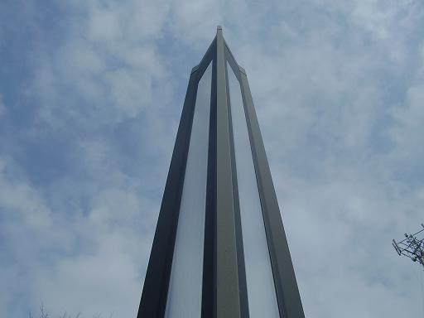 |  | Matkamäng  TUNNE KODULINNA!  VKLG 5.-7. klassi õpilastele  07.-11. mai 2007  Vastused tuua hiljemalt  reedel, 11. mail kell 15.00  kabinet 29 õpetaja Külli Kärsoni kätte
Pilt 9 | 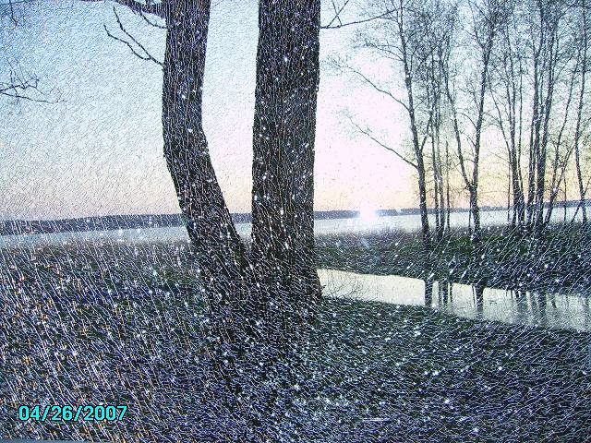 |  | Leia piltidel olevad objektid!  Vastuseks kirjuta (kuni 10 lauset)  1. pildil oleva objekti aadress  2. mis objektil asub (mis objekt on)  3. mida tead objekti ajaloost?
Pilt 10 | 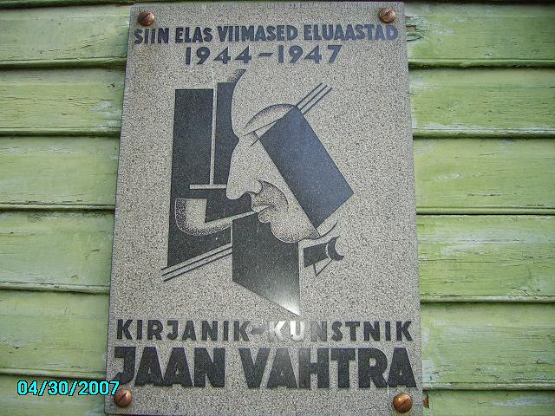 |  | 
 |  |  | Pilt 1

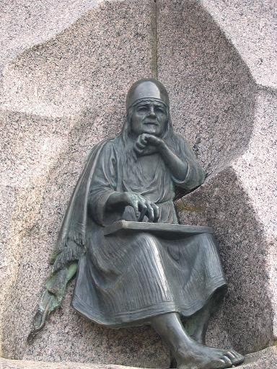 | 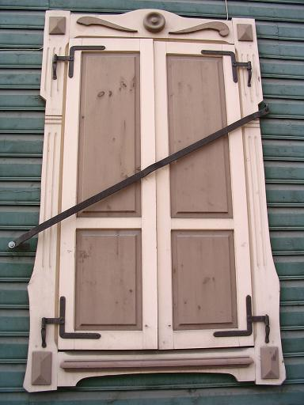
Pilt 2 | Pilt 3
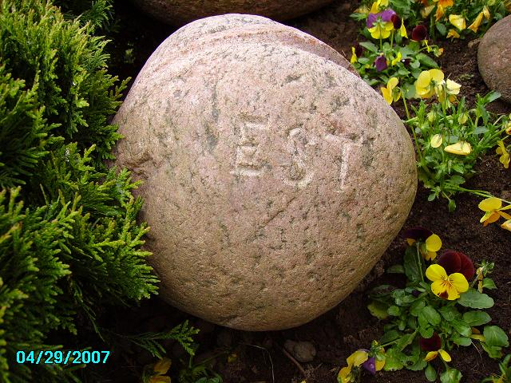
Pilt nr 4
Värvilised pildid leiad kooli infolehest http://www.tamula.edu.ee
→ Infoleht → Matkamäng “Tunne kodulinna!”
Pilt 5 | 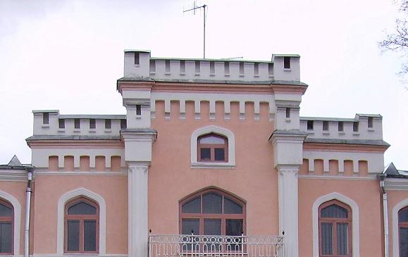
Pilt 6 | 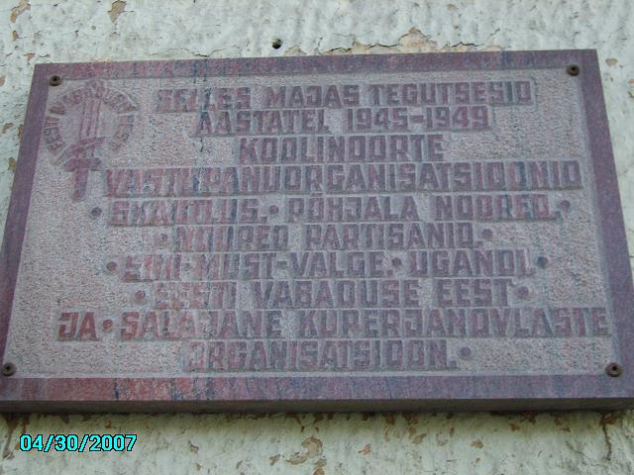
Pilt 7 | 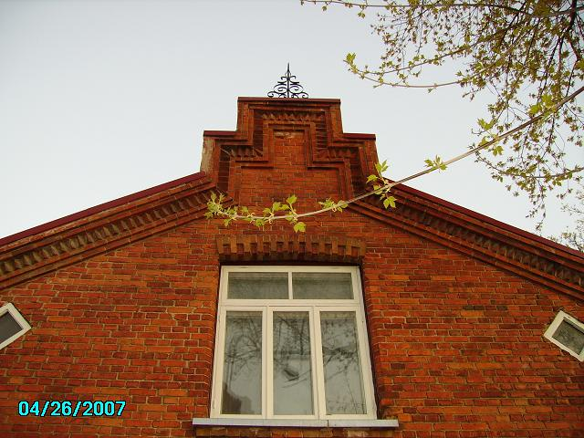
Värvilised pildid leiad kooli infolehe artiklist “Matkamäng “Tunne kodulinna!””
http://www2.edu.fi/magazinefactory/magazines/vklginfoleht

